Слагаемые Великой Победы
Рабочий лист с ответами
Вам предстоит познакомиться с материалами музейной экспозиции, которые раскрывают содержание и значение событий Великой Отечественной войны. После анализа информации о факторах Великой Победы вам предлагается составить «рецепт Победы» на основе значимых событий, используя прием метафоры.
Зал Исторической правды
Задание 1. Изучите в экспозиции зала статистические данные, размещенные на стенде «Страна рабочих, страна ученых, страна героев».
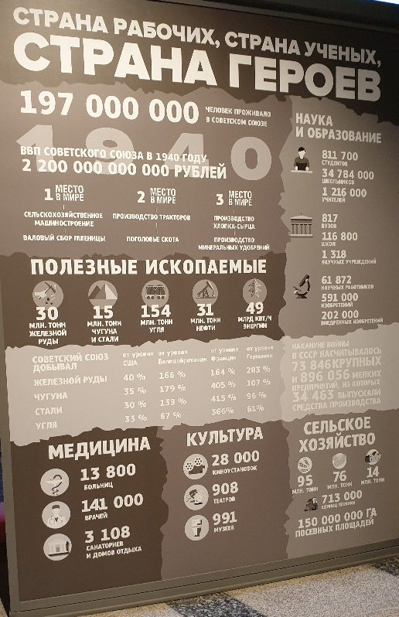
Выберите несколько данных. Если применить единый критерий классификации, то их можно сгруппировать в 2 группы. На основе единого критерия озаглавьте таблицу, заполните ее и сделайте вывод об особенностях экономической системы СССР на период III пятилетки (1938–1942).

Название таблицы ____________________________________________________

Критерии классификации  Статистика | Сфера материального производства | Непроизводственная сфера
Ответ: название «Экономическое развитие СССР к 1940 году».
Советская плановая экономическая система в условиях индустриализации и командно-административного управления. Основную долю занимают различные виды сырья. Приоритетное развитие добывающей промышленности, тяжелой промышленности, аграрного сектора (рост посевных площадей зерновых культур). Возросшая потребность в развитии социальной сферы: образования, медицины, культуры.

Зал «Подвиг армии»
Задание 2. Запишите название немецкого плана блицкрига, целью которого был захват территории СССР: ______________________________________________
Найдите в экспозиции зала картину художника И. Пензова «В трудный час». Укажите место действия и участников сюжета:
__________________________________________________________________________________________________________________________________________

В июне 1941 года были созданы чрезвычайные органы власти. Какие из них в годы Великой Отечественной войны возглавлял И.В. Сталин?
1) Совет народных комиссаров;
2) Комитет по эвакуации при ГКО;
3) Ставка Верховного главнокомандующего;
4) Государственный Комитет Обороны.

Ответ:1), 3), 4).

Задание 3. 9 мая 1941 г. был учрежден институт главных медицинских специалистов Красной армии. С началом Великой Отечественной войны начальником Главного военно-санитарного управления Красной армии был назначен генерал-полковник медицинской службы Ефим Иванович Смирнов – разработчик доктрины советской военной медицины; главным хирургом Красной армии – академик Николай Нилович Бурденко, разработавший передовое положение о военно-полевой хирургии.

Назовите ведомство, которое учредило данный приказ. _____________________________________________________________________

Выделите в тексте факты об организации санитарной и медицинской службы в действующей Красной армии.

Ответ: Приказ Наркома обороны СССР.

Экспозиция диорамы «Контрнаступление советских войск
под Москвой в декабре 1941 г.»
Задание 4. Враг прорывался к столице по жизненно важным стратегическим направлениям. В основе сюжета диорамы «Контрнаступление советских войск под Москвой в декабре 1941 г.» лежат события, происходившие в 60–70 км от столицы, у г. Яхрома Дмитровского района.

Рассмотрите диораму, найдите этот стратегически важный объект местности на подступах к столице. Запишите его название.
____________________________________________________________________
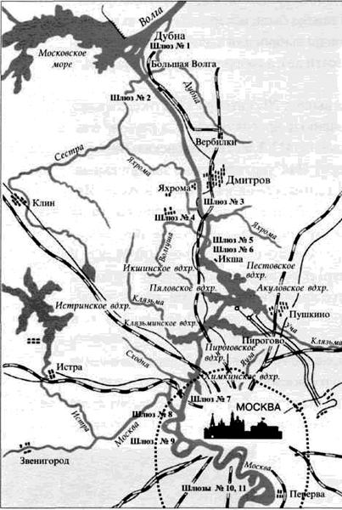
Укажите данный объект на схеме и определите направление наступательных действий.
_________________________

Ответ: канал имени Москвы, соединяющий реки Москва и Волга (комплекс гидротехнических сооружений), город Яхрома, шлюз № 3.
Направление – северо-запад от Москвы.

Задание 5. Изучите график температур за ноябрь – декабрь 1941 года, связанный с погодными условиями периода, изображенного на диораме «Контрнаступление советских войск под Москвой в декабре 1941 г.».
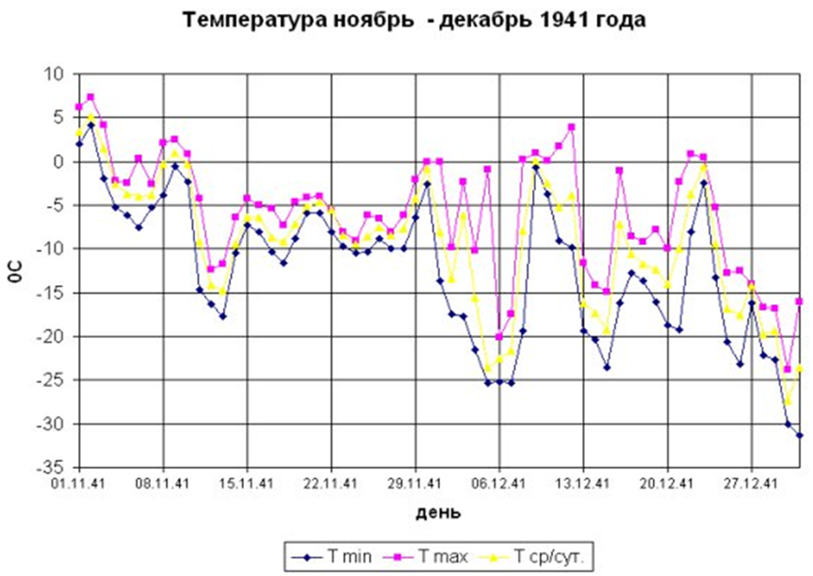
С учетом погодных условий этого периода, характера боевых действий определите, какие ранения преобладали. Отметьте их на схеме, дополните схему необходимой информацией.
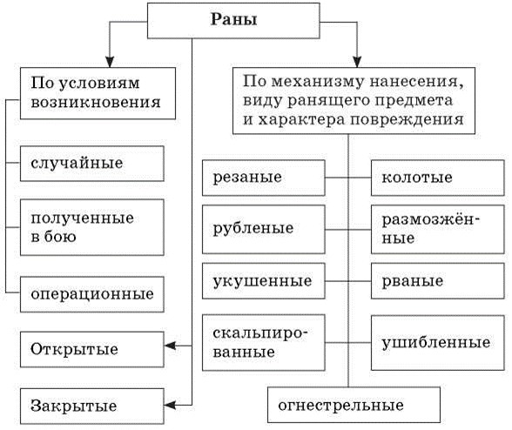

Ответ: по условиям возникновения – отморожение.
Задание 6. Исключите лишнее имя в ряду, кратко объясните свой выбор.
И. Панфилов; П. Рыбалко; П. Ротмистров; Н. Гетман.
____________________________________________________________________
Ответ: И. Панфилов – генерал 316 стрелковой дивизии. Остальные генералы – танкисты.

Экспозиция диорамы «Сталинградская битва. Соединение фронтов»
Задание 7. Рассмотрите диораму. Исключите неверное суждение:
1) изображенные события связаны с попыткой немецких войск захватить город осенью 1941 года;
2) в основе сюжета – соединение войск Юго-Западного и Сталинградского фронтов 23 ноября 1942 года в районе г. Калач и поселка Советский;
3) Сталинградская битва положила начало коренному перелому в Великой Отечественной войне в пользу СССР и его союзников;
4) 19 ноября 1942 года началось наступление Красной армии в рамках операции «Уран».

Ответ: 1).
Задание 8. В начале 1942 года разведка Красной армии сообщила о том, что в рядах германской армии, стянутой к Сталинграду, началась вспышка инфекционной болезни. Определите название этой болезни, используя дополнительную информацию рисунков:
___________________________________________________________________

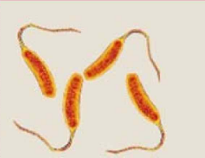 | 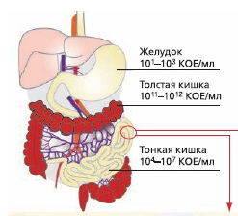

Заполните пропуски в тексте.
Пройдя желудочный барьер, бактерия проникает в тонкий кишечник и активно размножается в питательной среде. Против смертельного инфекционного заболевания был создан противомикробный препарат ___________ (бактериофаг) – не просто препарат, а живой вирус, поражающий бактерию — __________________ (холерный вибрион).
Задание 9. Попытайтесь представить себе помещение в осажденном Сталинграде, где опытный микробиолог-исследователь Зинаида Виссарионовна Ермольева и ее соратница Лидия Якобсон смогли наладить выпуск бактериофага и применить комплекс мер по предотвращению вспышки опасной болезни.

Предложите критерии классификации проведенных мероприятий. Классифицируйте мероприятия по каждому критерию. Впишите порядковые номера в таблицу:
1) ежедневное «фагирование» до 50 тыс. человек;
2) выдача хлеба при предъявлении справок о вакцинации;
3) тотальная дезинфекция города (колодцев, отхожих мест) хлорамином и мылом;
4) чтение статей по радио о желудочно-кишечных заболеваниях;
5) ежедневный обход жилищ дружинницами Красного Креста;
6) справки для гражданского и военного населения о проведенной вакцинации;
7) функционирование 4 инфекционных госпиталей;
8) Ермольева лично учила девушек-санитаров делать прививки;
9) привлечение 2 тысяч врачей, медсестер и санитаров.

Критерии классификации
Порядковые номера

Ответ:
Критерии классификации | Экстренные меры | Профилактические меры
Порядковые номера | 1; 3; 7; 8; 9 | 2; 4; 5; 6

Экспозиция диорамы «Блокада Ленинграда»
Задание № 10. Рассмотрите экспозицию. Выберите суждения, непосредственно дополняющие ее содержание:
1) в тяжелых условиях блокады трудящиеся города давали фронту вооружение, снаряжение, обмундирование, боеприпасы. Из населения города было сформировано 10 дивизий народного ополчения;
2) в результате фашистских бомбардировок огромный ущерб был нанесён ценнейшим памятникам истории и культуры – Эрмитажу, Русскому музею, Петропавловской крепости, Исаакиевскому собору и др.;
3) против группы армий «Север» в районе Ленинграда было сосредоточено до 20% сил всей Красной армии;
4) по разным данным, за период фашистской блокады в Ленинграде умерло от 630 тысяч до 1,5 миллиона человек. При этом лишь 3% погибли под огнем пулеметов и истребителей – 97% сгубил голод;
5) когда основные силы вермахта были стянуты к Сталинграду, в январе 1943 г. в ходе операции «Искра» была частично прорвана блокада;
6) ледяная магистраль «Дорога жизни» протяженностью 30 км работала 253 дня.
Ответ: 1); 2); 4); 6).

В пространстве экспозиции «Междиорамье»

Задание 11. Рассмотрите экспозицию. Определите, что объединяет представленные экспонаты. _________________________________________
Приведите аргумент на основе выбранного вами экспоната.
________________________________________________________________________________________________________________________________________
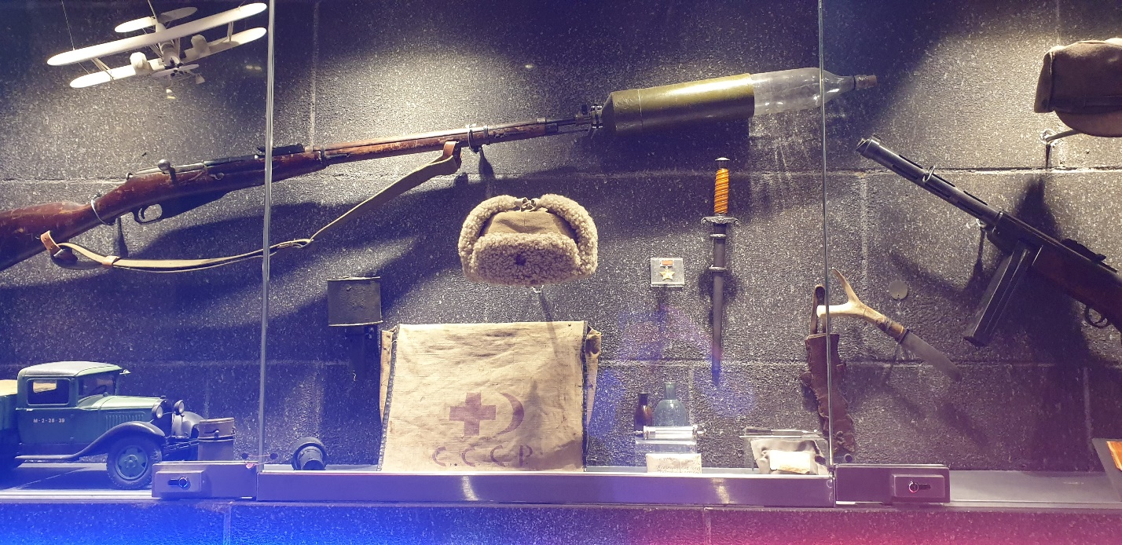
Ответ: Дорога жизни.

Экспозиция диорамы «Курская битва»

Задание 12. Укажите, каким по счету в ходе Великой Отечественной войны было контрнаступление Красной армии летом 1943 г.
Справка: в контрнаступлении под Курском участвовало 22 общевойсковые, 5 танковых, 6 воздушных армий и крупные силы авиации дальнего действия (для сравнения: в наступательной операции под Москвой принимало участие 17 общевойсковых армий, под Сталинградом – 14 общевойсковых, 1 танковая и 3 воздушные армии). Контрнаступление Красной армии на Курской дуге состояло из двух крупных наступательных операций: Орловской (кодированное название «Кутузов») с 12 июля по 18 августа и Белгородско-Харьковской («Полководец Румянцев») с 3 по 23 августа 1943 г.

Ответ: Контрнаступление Красной армии в битве на Курской дуге было третьим крупным стратегическим контрнаступлением, проведенным советскими войсками в ходе Великой Отечественной войны.
Задание 13. Рассмотрите диораму «Курская битва». В этом бою, как и во всех сражениях Великой Отечественной войны, в организации лечебно-эвакуационного обеспечения широко использовался опыт прошлых войн. Закончите список классификации раненых по Н.И. Пирогову на этапе оказания квалифицированной помощи:
1) безнадежные;
2) опасно для жизни;
3)
4
5)

По сюжету диорамы выберите определенную категорию раненых и определите их условную численность, характер ранений. Сделайте вывод.

Ответ:
- безнадежные;
- опасно для жизни;
- тяжелораненые;
- средней тяжести;
- легкораненые.

Задание 14. Какое понятие объединяет все позиции представленного ряда:
1) пенициллин; 2) крустозин; 3) Penicillium crustosum; 4) грамицидин С;
5) Зинаида Ермольева.
Ответ: антибиотик.
Задание 15. Вставьте пропущенные слова. Установите лечебные свойства препарата.
В СССР первые образцы этого вещества были получены в 1942 году. Благодаря его применению смертность в армии от ран и инфекций снизилась на 80%, а количество ампутаций конечностей – на 20–30%.
Лекарство назвали крустозин, его действующее вещество было выделено микробиологом Зинаидой Ермольевой из штамма гриба вида Penicillium crustosum. Вот слова ученой: «Это живая вода. Да-да, самая настоящая живая вода, полученная из __________________ (плесени)».
Перечислите возможные виды инфекции и инфекционных болезней, связанные с действием этого препарата:
__________________________________________________________________________________________________________________________________________

Ответ: гнойно-воспалительные инфекции, инфекции мягких тканей и кожи, язвы, пролежни, фурункулезы, столбняк, менингит, септические (гнойные) инфекции, газовая гангрена.

Экспозиция диорамы «Форсирование Днепра»
Задание 16. Рассмотрите сюжет диорамы о форсировании Днепра и выберите из списка достоверные комментарии:
1) в основу сюжета диорамы положено форсирование реки Днепр в сентябре – октябре 1943 года на киевском направлении;
2) показаны упорные бои за Малахов курган в июле 1942 года;
3) события относятся к последнему периоду Великой Отечественной войны;
4) широкая река Днепр с обрывистым правым берегом представляла мощную преграду из немецких фортификационных сооружений на пути наступления Красной армии;
5) целью данного события были захват Красной армией города Киева и возможность последующего полного освобождения Украины.

Ответ: 1); 4); 5).
Задание 17. К этому периоду Великой Отечественной войны были успешно решены проблемы по организации медицинского обеспечения войск и лечению раненых и больных. Выделите на схеме наиболее важный этап оказания медицинской помощи раненым.

Этапы оказания помощи раненым в бою

1. Первая помощь. | 2. Квалифицированная помощь. | 3. Реабилитация в тылу.
- Самопомощь (ИП).
- Помощь санинструктора.
- Эвакуация в прифронтовой госпиталь.

В пространстве экспозиции «Междиорамье»

Задание 18. На одной из стел экспозиции найдите специальный выпуск газеты «Победа» от 9 мая 1945 года. Укажите названия опубликованных в ней документов и определите их историческое значение.
Название документа | Историческое значение документа

Ответ: Акт о военной капитуляции (безоговорочная капитуляция германских вооруженных сил).
Указ Президиума Верховного Совета СССР об объявлении 9 мая праздником Победы (ознаменование победоносного завершения Великой Отечественной войны).
Трехмерная историко-художественная панорама «Битва за Берлин.
Подвиг знаменосцев»
Задание 19. Рассмотрите экспозицию основной зоны трехмерной панорамы, на которой представлен фасад Рейхстага в натуральную величину.
Найдите и закончите одну из надписей: «Кратчайший путь в Москву _______________________________________________________________________________________Ответ: через Берлин.
Флаг над Рейхстагом, который водрузили 1 мая 1945 года Михаил Егоров и Мелитон Кантария, стал официальным Знаменем Победы. Но известно, что Знамя над Рейхстагом водружали несколько раз. Выберите верный вариант ответа:
1) 5 раз;
2) 3 раза;
3) 9 раз.

Как вы думаете, о чем свидетельствует этот факт?

_______________________________________________________________________________________
Итоговое задание
Вы познакомились с материалами музейной экспозиции, которые раскрывают содержание и значение событий Великой Отечественной войны. Из 22 млн раненых солдат в строй вернулись 17 млн чел. Система советской медицины каждые сутки возвращала в строй 1 дивизию (1 сутки – 1 дивизия). Почему в годы войны за вынос раненых с поля боя и спасение их жизни медики награждались боевыми орденами? Составьте «рецепт Победы» на основе значимых событий, используя прием метафоры.

